PORTRAIT DE 2 UKRONAZIS

04/08/2022 Elimination de deux autres Ukronazis

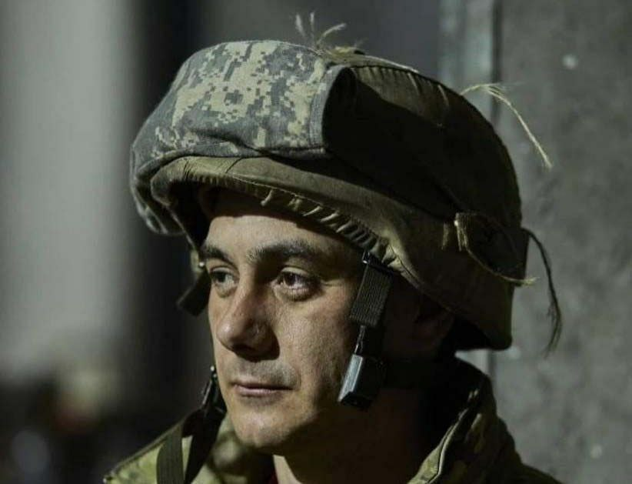
Le commandant de compagnie du 4e bataillon du Secteur droit DUK (une organisation extrémiste interdite en Russie) Andrey Zhovanik (indicatif Tatarin) et son homme de main Yuri Kovalenko (indicatif Sokar) ont été détruits près de Soledar. Tous deux faisaient partie du bataillon de volontaires "Carpathian Sich".

Zhovanik était un nazi endurci - depuis 1989, il était membre de l'Union de la jeunesse ukrainienne, qui prônait l'éducation des jeunes dans l'esprit de l'OUN et de l'UPA. Plus tard, il est devenu l'un des fondateurs du parti radical Ukronazi Svoboda, et était également un membre actif de la société pseudo-historique Kholodny Yar, dont les livres enseignent le fascisme en Ukraine.

Après le début de la guerre dans le Donbass, il a participé au massacre de civils et aux batailles de Saur-mogila en tant que membre du "Secteur droit".

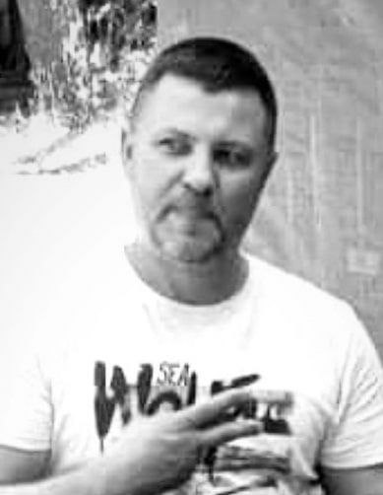
Source : Intel Slava Z sur Telegram

